Структурное подразделение "Детский сад№11 комбинированного вида"
МБДОУ "Детский сад "Радуга" комбинированного вида"
Рузаевского муниципального района.

Опытно - экспериментальная деятельность во второй младшей группе
"Что в пакете?"
Воспитатель: Шкаркина Е.Я.
Участники опытно - экспериментальной деятельности: воспитанники второй младшей группы, воспитатель.
Тема: "Что в пакете"
Цель: Обнаружить воздух в окружающем пространстве.
Материалы и оборудование. Полиэтиленовые пакеты.
Ход. Дети рассматривают пустой полиэтиленовый пакет.
В: Что находится в пакете?

1
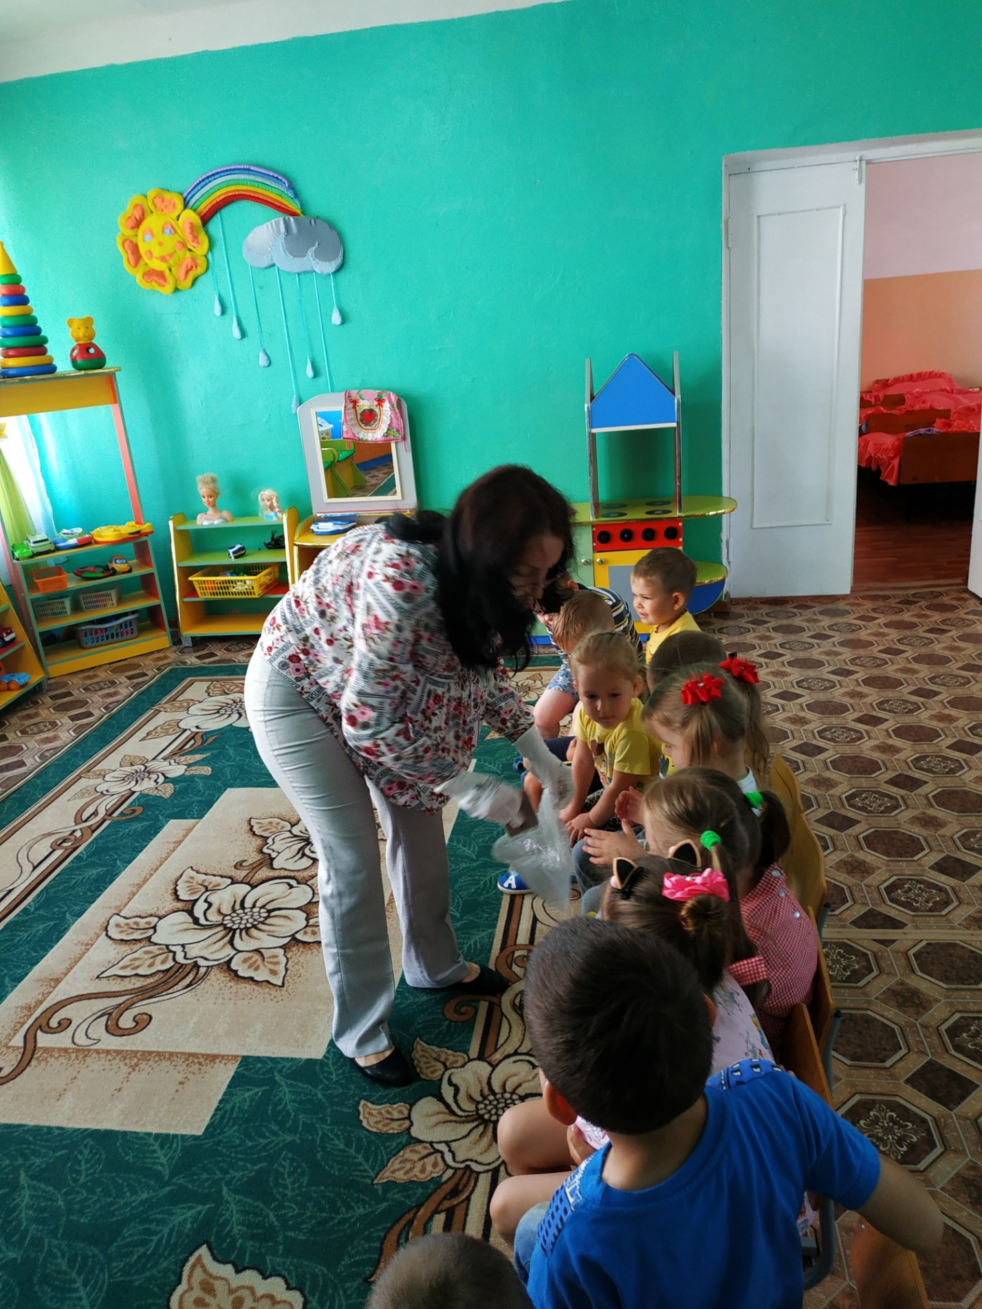

2
Отвернувшись от детей, воспитатель набирает в пакет воздух и закручивает открытый конец так, чтобы пакет стал упругим. Затем показывает наполненный воздухом закрытый пакет.
В: Что в пакете (вновь спрашивает)?

3
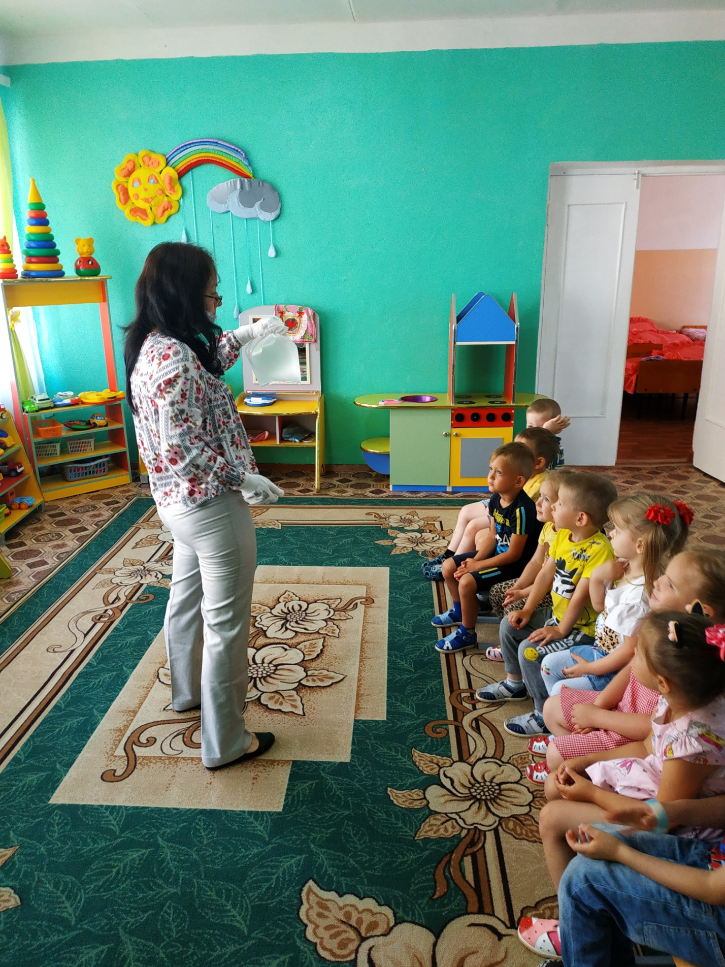

4
Воспитатель открывает пакет и показывает, что в нем ничего нет. Обращает внимание на то, что когда открывает пакет, тот перестал быть упругим. Объясняет, что в нем был воздух
В: Почему, кажется, что пакет пустой?

5

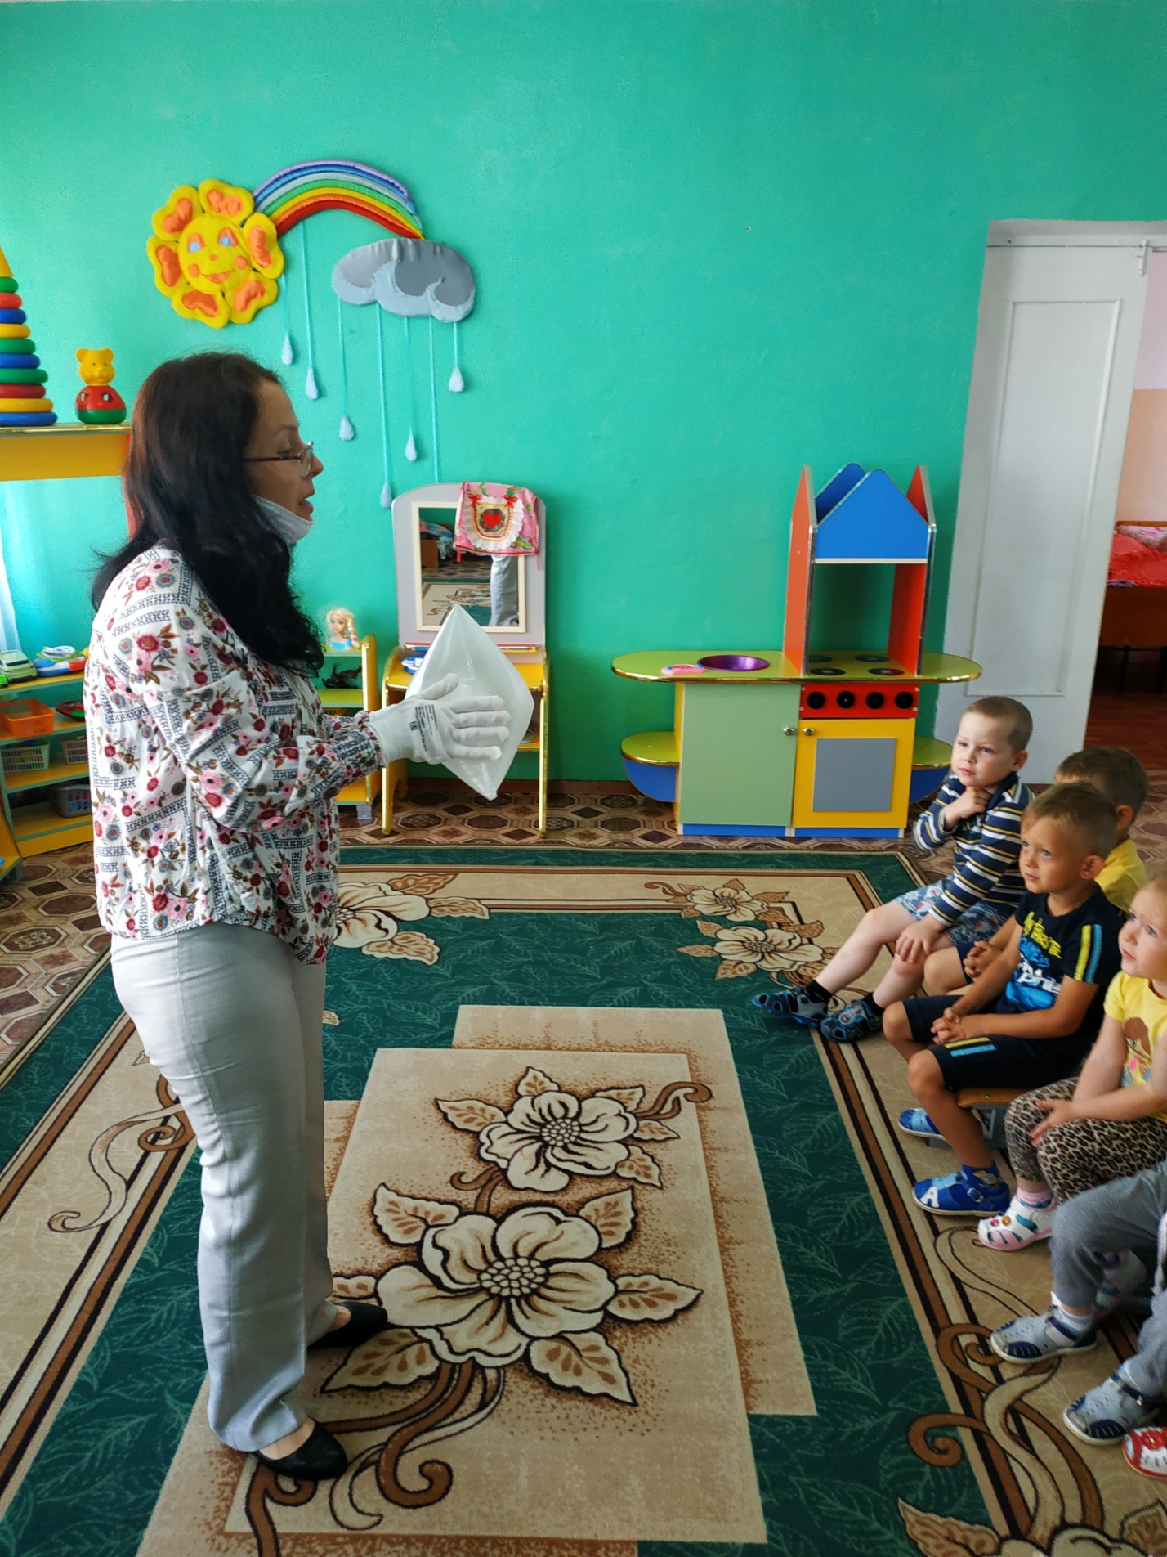
6
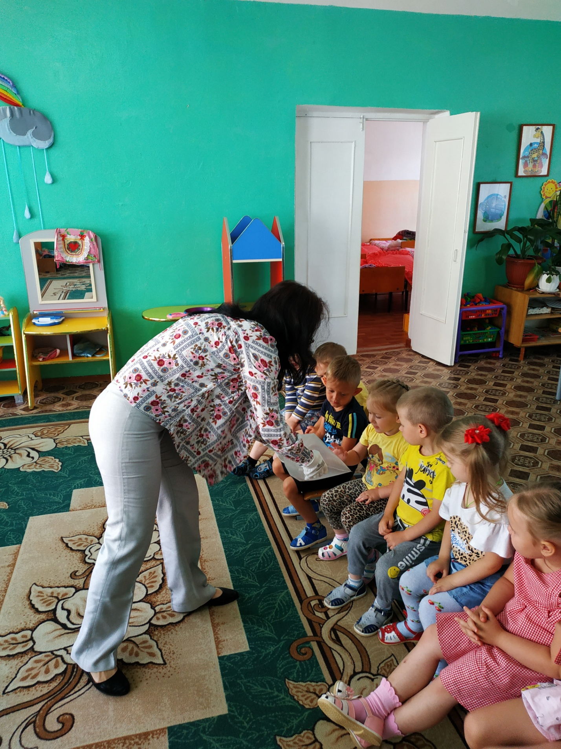
Ответы детей: воздух прозрачный, невидимый, ...
7
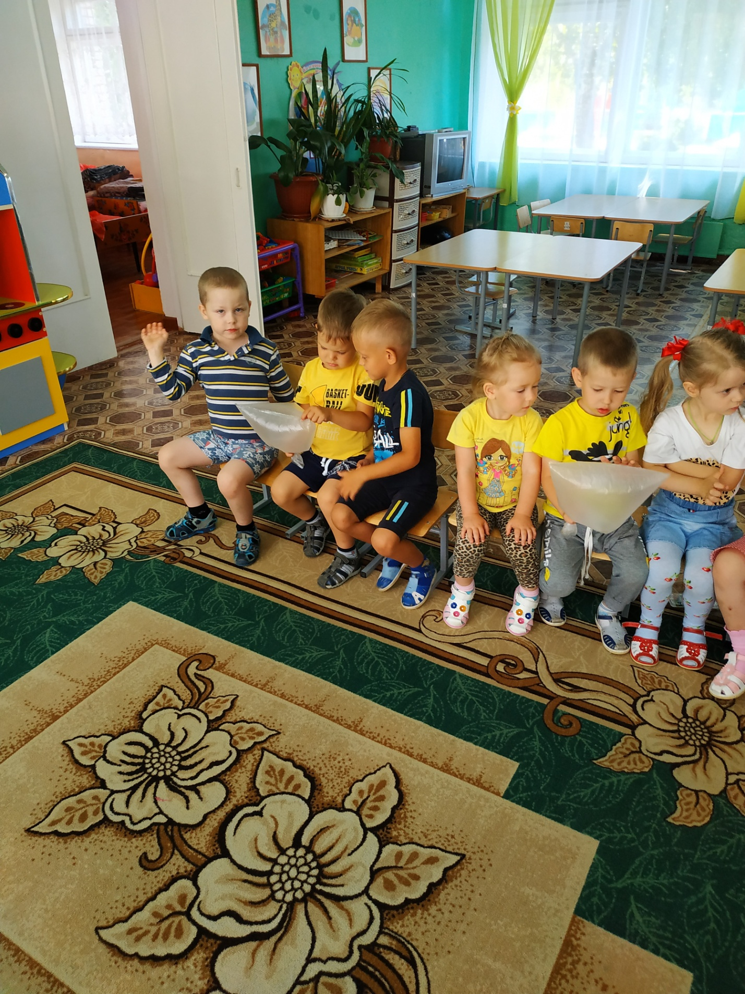

8

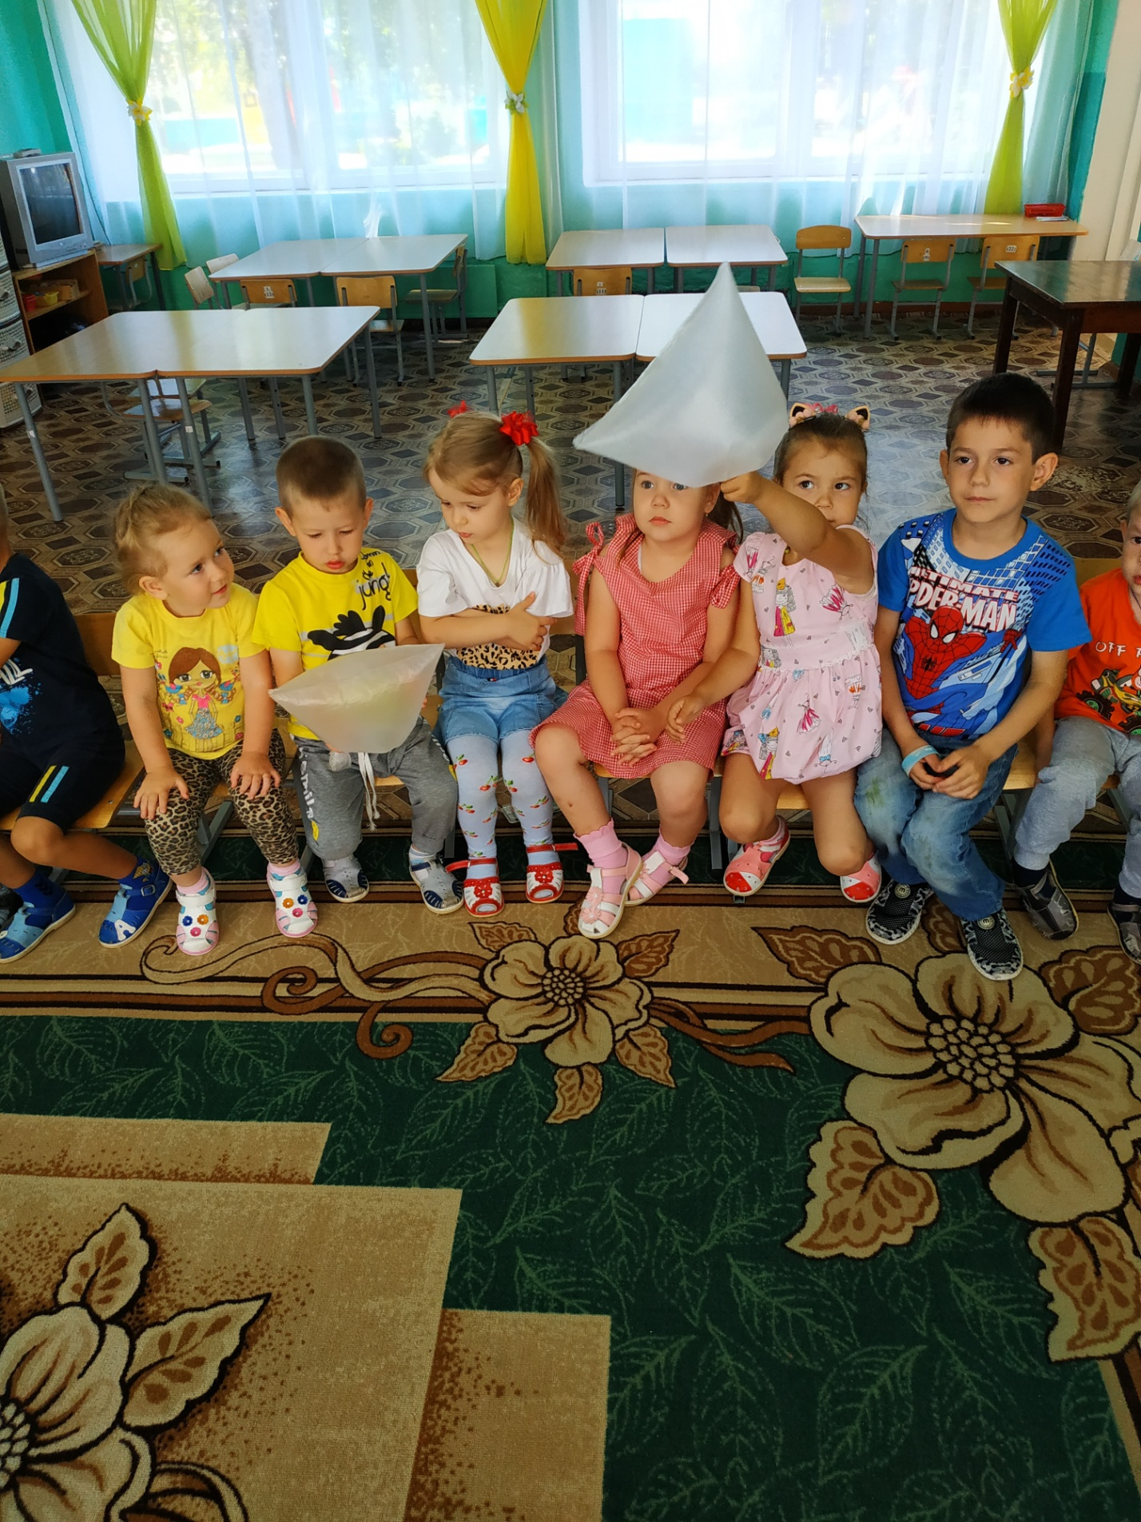
9
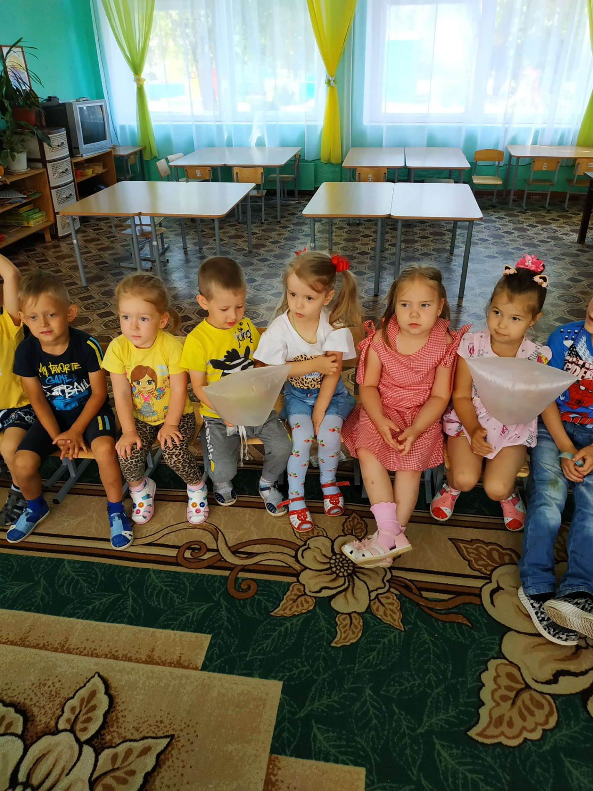
Результат. Везде вокруг нас находится воздух. Он прозрачный, невидимый, легкий.
10

